**Дата:**  13.09.2022 **Урок:**  математика **Клас: 2-В**

**Вчитель:** Таран Н.В.

**Тема.** **Знаходження невідомого від’ємника. Задачі на знаходження невідомого від’ємника. Довжина ламаної. Додавання і віднімання чисел на основі нумерації.**

**Мета**: навчати учнів знаходити значення невідомого від’ємника; формувати вміння аналізувати задачі; розвивати логічне мислення, математичне мовлення учнів; виховувати пізнавальний інтерес.

**Опорний конспект уроку**

1. **Організація класу**

*Слайд 1 - 2.* Створення позитивного психологічного клімату класу.

1. **Актуалізація опорних знань**

*Демонстрація навчальної презентації.*

*Слайд 3-7.* Гра «LEGO»

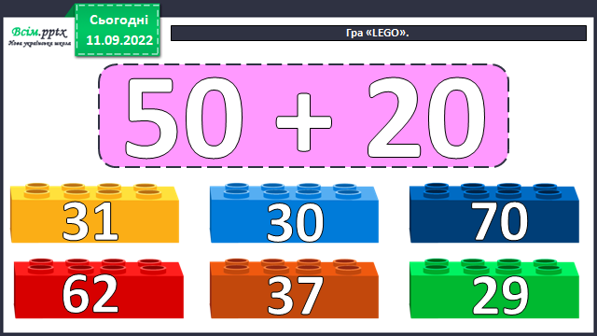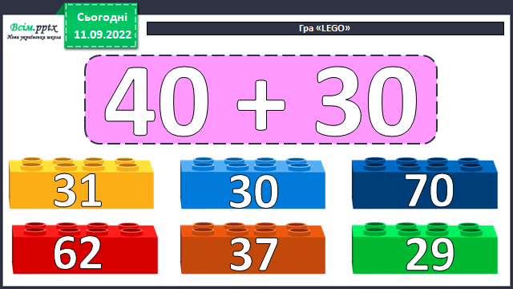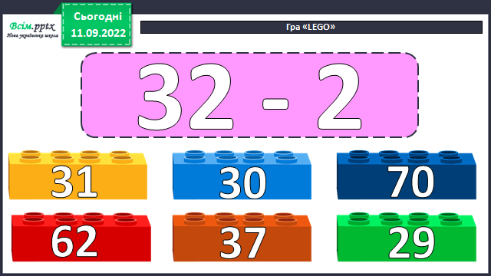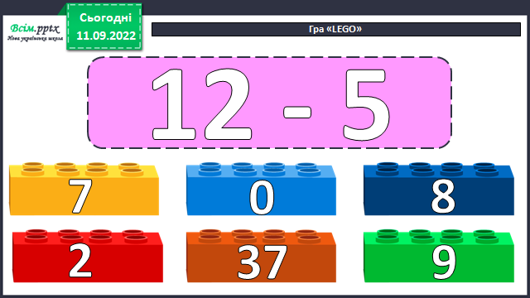

1. **Вивчення нового матеріалу**

. *Слайд 9.* Каліграфічна хвилинка.

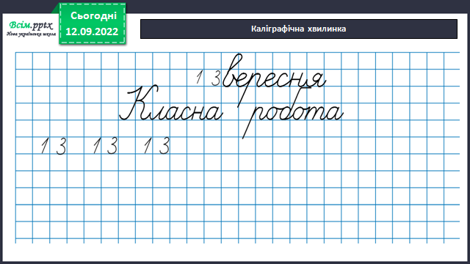

*Слайд 10.*Повторення назв компонентів дії віднімання.

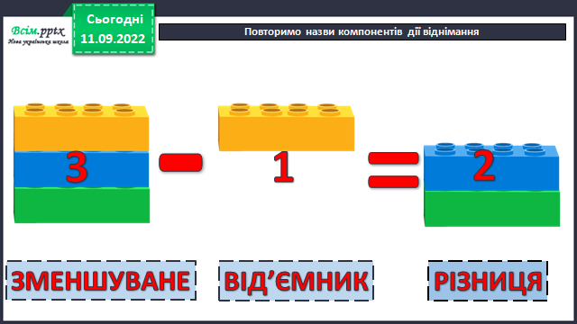

*Слайд 12-13..* ***Робота з підручником, с.11-12.*** Назви зменшуване і від'ємник, знайди різницю.Відніми від зменшуваного різницю. Зроби висновок.

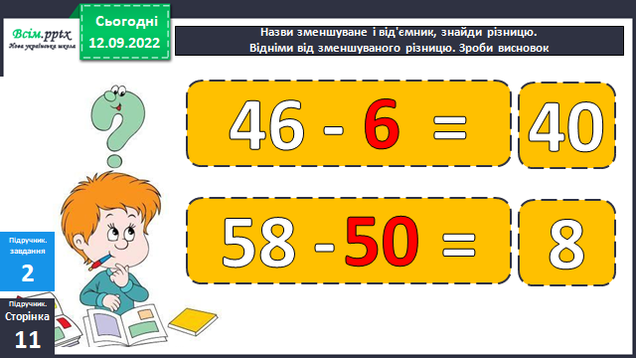

*Слайд 14.* Правило.  
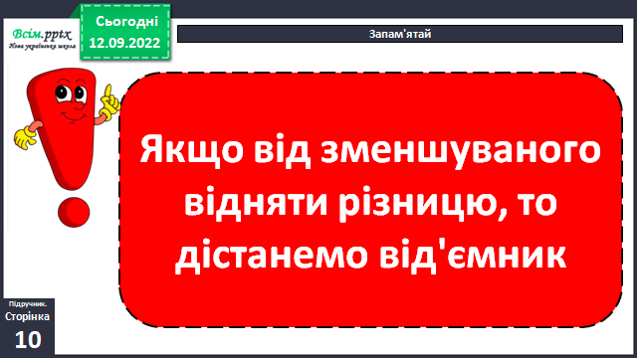

*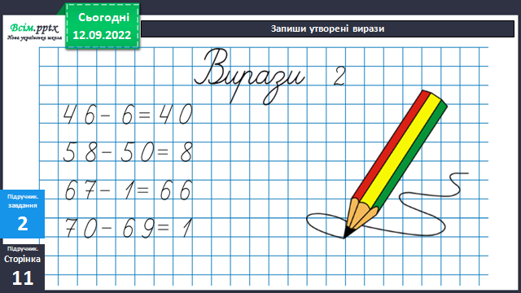Слайд 15.* Запиши утворені вирази.

*Слайд 16.* Фізкультхвилинка.

1. **Закріплення вивченого**

*Слайд 17.* Прочитай задачу про тата та сина за малюнком т а виразом.

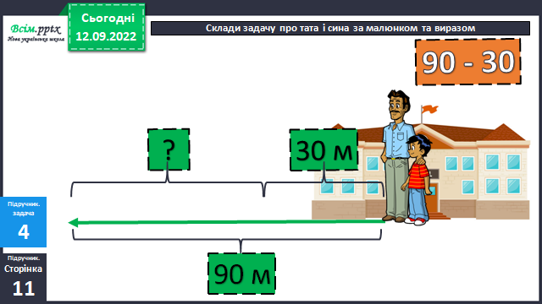

*Слайд 18.* Короткий запис. Розв’язання.

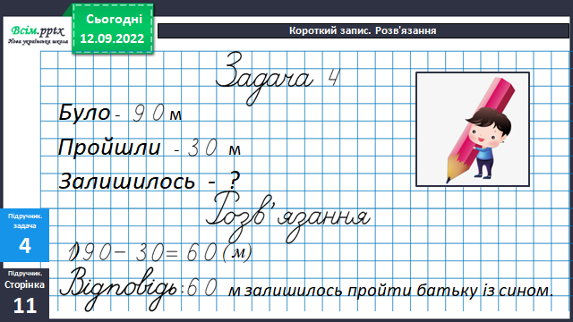

*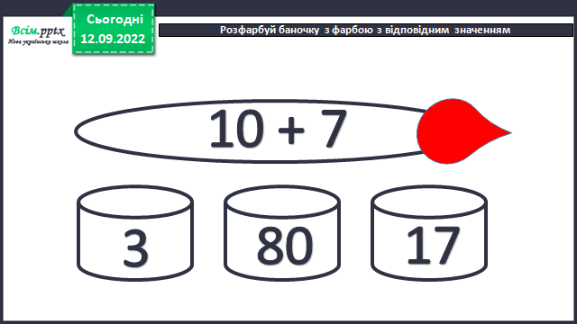Слайд 19-26.* Розфарбуй баночку з фарбою відповідним значенням.

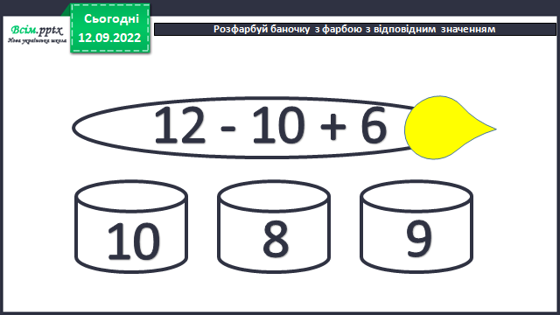

1. **Підсумок**

Домашні тренувальні вправи

Усно виконай завдання №5 на с.11.

1. **Рефлексія**

**Зробіть фото своєї роботи**

**та надішліть** **на HUMAN або ел. пошту** [victortaran@i.ua](mailto:victortaran@i.ua)